A IL CENTRO APRE
ILIAD FUN VILLAGE

DAL 9 AL 29 LUGLIO, 3 SETTIMANE DI PURO DIVERTIMENTO E TANTI REGALI PER TUTTI
04 Luglio 2022 – A IL CENTRO, l’iconica galleria commerciale alle porte di Milano, estate è sinonimo di divertimento per tutti. Dal 09 al 29 Luglio l’area eventi al primo piano si colora di rosso iliad con iliad Fun Village, un evento esclusivo e gratuito, dedicato al divertimento e allo sport, aperto a tutti.
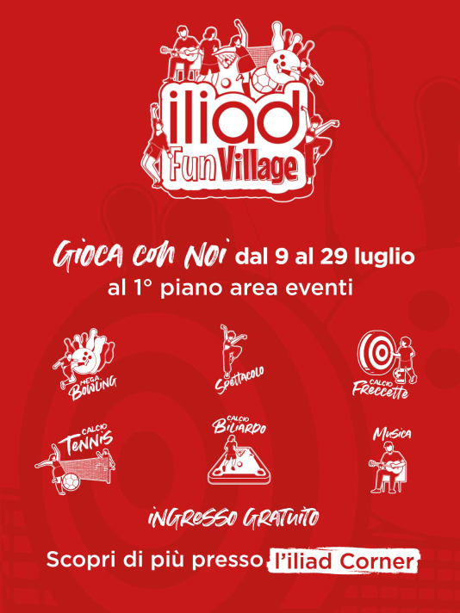
Unico nel suo genere, iliad Fun Village, propone quattro maxi arene di gioco in cui sfidarsi a duello a Calcio Biliardo, Calcio Freccette, Mega Bowling e Calcio Tennis.
Accedendo alla pagina https://iliadfunvillage.it/, è possibile prenotare la partecipazione alla sfida selezionata della durata di 15 minuti per uno o due partecipanti in forma completamente gratuita.
Un palcoscenico animato nei weekend da DJ Andreino e numerosi altri ospiti speciali con l’inserimento di show preparati da diverse realtà del territorio per uno spazio di puro divertimento per tutta la famiglia e per gruppi di amici che tenteranno di aggiudicarsi i divertenti gadget estivi riservati ai vincitori.
L’area eventi de IL CENTRO dove si trova l’iliad Fun Village, si animerà in particolare nei pomeriggi del weekend grazie ad attività coinvolgenti e ricche di contenuti: sabato e domenica dalle ore 15, infatti, dal palco del Villaggio ci saranno musica, attività e giochi condotte dall’animatore del Villaggio oltre alle esibizioni delle associazioni sportive locali.
Sabato 9 Luglio, nel corso del pomeriggio si svolgerà anche un Sing Contest dedicato alla sfida tra provetti cantanti, mentre Sabato 16 Luglio ci sarà un Dj Contest. A votare i partecipanti, saranno tutte le persone presenti all’evento. Nel corso dei weekend, inoltre, sarà possibile partecipare alle diverse challenge in programma ed il vincitore di ogni sfida riceverà un premio.
Gli orari di apertura dal lunedì al venerdì sono dalle 15 alle 21 e nel weekend sono dalle 11 alle 13 e dalle 15 alle 21. Presso il Corner iliad, al piano terra de IL CENTRO ingresso uno, per tutta la durata dell’evento sarà possibile richiedere un voucher per il ritiro di un piccolo gadget presso l’iliad Fun Village.
L’estate non è mai stata così adrenalinica e IL CENTRO di Arese è, ancora una volta, pioniere nell’offerta di eventi e intrattenimento dall’alto coinvolgimento divertente ed emozionale.

L’iliad Fun Village è organizzato da iliad, l’operatore che dal 2018 ha rivoluzionato il mercato della telefonia con offerte a zero costi nascosti, zero vincoli e zero tariffe che cambiano.
IL CENTRO è raggiungibile da Milano con la Navetta Zani viaggi dalla stazione Centrale, con il car sharing Share Now e con la linea 561 dalla fermata metropolitana 1 Rho fiera. Info su www.centroilcentro.it

In caso di necessità, per informazioni sui Contest o per partecipare alle Challenge, si può chiedere al personale presente al Desk dell’evento negli orari di apertura del villaggio

